14.04.2020 | город Новосибирск

ЗАКЛЮЧЕНИЕ
о результатах общественных обсуждений по проекту решения о предоставлении разрешения на отклонение от предельных параметров разрешенного строительства, реконструкции объектов капитального строительства Косолапову Г. В. (далее – проект решения)

В целях соблюдения права человека на благоприятные условия жизнедеятельности, прав и законных интересов правообладателей земельных участков и объектов капитального строительства города Новосибирска по проектам решений о предоставлении разрешений на отклонение от предельных параметров разрешенного строительства, реконструкции объектов капитального строительства, в соответствии с Градостроительным кодексом Российской Федерации, решением Совета депутатов города Новосибирска от 24.06.2009 № 1288 «О Правилах землепользования и застройки города Новосибирска», Федеральным законом от 06.10.2003 № 131-ФЗ «Об общих принципах организации местного самоуправления в Российской Федерации», решением Совета депутатов города Новосибирска от 20.06.2018 № 640 «О Порядке организации и проведения в городе Новосибирске общественных обсуждений и публичных слушаний в соответствии с законодательством о градостроительной деятельности» проведены общественные обсуждения по проекту:
«Косолапову Г. В. (на основании заявления в связи с тем, что размер земельного участка меньше установленного градостроительным регламентом минимального размера земельного участка) для земельного участка с кадастровым номером 54:35:042450:28 площадью 369 кв. м с местоположением: установлено относительно ориентира, расположенного в границах участка, ориентир – индивидуальный жилой дом по адресу: Российская Федерация, Новосибирская область, город Новосибирск, ул. Кропоткина, 341 (зона застройки жилыми домами смешанной этажности (Ж-1), подзона застройки жилыми домами смешанной этажности различной плотности застройки (Ж-1.1)), в части:
уменьшения минимального отступа от границ земельного участка, за пределами которого запрещено строительство зданий, строений, сооружений, с 3 м до 0 м со стороны земельного участка с кадастровым номером 54:35:042450:5, 3 м до 0,9 м со стороны земельного участка с кадастровым номером 54:35:042450:32;
увеличения максимального процента застройки с 30 % до 50 % в границах земельного участка.».

Начало общественных обсуждений принято с даты опубликования оповещения о начале общественных обсуждений по проектам, подготовленным на основании постановления мэрии города Новосибирска от 17.03.2020 № 907 «О проведении общественных обсуждений по проектам решений о предоставлении разрешений на отклонение от предельных параметров разрешенного строительства, реконструкции объектов капитального строительства» в Бюллетене органов местного самоуправления города Новосибирска 12 от 19.03.2020 и размещения на официальном сайте города Новосибирска в информационно-телекоммуникационной сети «Интернет» по адресу: http://novo-sibirsk.ru, http://новосибирск.рф/ – 19.03.2020.
В период размещения проекта и информационных материалов к нему в информационной системе Новосибирской области «Электронная демократия Новосибирской области» (далее – информационная система) в информационно-телекоммуникационной сети «Интернет» по адресу: dem.nso.ru и проведения экспозиций проекта участники общественных обсуждений, прошедшие в соответствии с законодательством о градостроительной деятельности идентификацию, имели право вносить предложения и замечания - с 25.03.2020 по 05.04.2020:
посредством информационной системы;
в письменной форме в адрес организатора общественных обсуждений - комиссию по подготовке проекта правил землепользования и застройки города Новосибирска (далее – комиссия);
посредством записи в журнале учета посетителей экспозиции проекта.
Количество участников, принявших участие в рассмотрении проекта посредством информационной системы – 0.
Количество участников, посетивших экспозиции проекта – 4.
Заключение о результатах общественных обсуждений по проекту подготовлено на основании протокола № 3-2020-ОПП от 10.04.2020.
Внесенные предложения и замечания участников общественных обсуждений по проекту решения, экспертов общественных обсуждений, а также аргументированные рекомендации комиссии по подготовке проекта правил землепользования и застройки города Новосибирска о целесообразности или нецелесообразности учета внесенных предложений и замечаний приведены в приложении к настоящему заключению.

По результатам проведения общественных обсуждений по проекту сделано следующее заключение:
1. Считать состоявшимися общественные обсуждения по проекту.
2. Процедура проведения общественных обсуждений по проекту осуществлена в соответствии с Градостроительным кодексом Российской Федерации, Федеральным законом от 06.10.2003 № 131-ФЗ «Об общих принципах организации местного самоуправления в Российской Федерации», решением Совета депутатов города Новосибирска от 24.06.2009 № 1288 «О Правилах землепользования и застройки города Новосибирска» и решением Совета депутатов города Новосибирска от 20.06.2018 № 640 «О порядке организации и проведения в городе Новосибирске общественных обсуждений и публичных слушаний в соответствии с законодательством о градостроительной деятельности».
3. Отказать в предоставлении Косолапову Г. В. разрешения на отклонение от предельных параметров разрешенного строительства, реконструкции объектов капитального строительства (на основании заявления в связи с тем, что размер земельного участка меньше установленного градостроительным регламентом минимального размера земельного участка) для земельного участка с кадастровым номером 54:35:042450:28 площадью 369 кв. м с местоположением: установлено относительно ориентира, расположенного в границах участка, ориентир – индивидуальный жилой дом по адресу: Российская Федерация, Новосибирская область, город Новосибирск, ул. Кропоткина, 341 (зона застройки жилыми домами смешанной этажности (Ж-1), подзона застройки жилыми домами смешанной этажности различной плотности застройки (Ж-1.1)), в связи с несоблюдением требований Градостроительного кодекса Российской Федерации (установление факта строительства объекта капитального строительства в отсутствие разрешения на строительство (самовольная постройка)); части 1 статьи 6, статьи 80 Федерального закона от 22.07.2008 № 123-ФЗ «Технический регламент о требованиях пожарной безопасности», пункта 5.3.2 свода правил СП 4.13130.2013 «Системы противопожарной защиты. Ограничение распространения пожара на объектах защиты. Требования к объемно-планировочным и конструктивным решениям» в части:
уменьшения минимального отступа от границ земельного участка, за пределами которого запрещено строительство зданий, строений, сооружений, с 3 м до 0 м со стороны земельного участка с кадастровым номером 54:35:042450:5, 3 м до 0,9 м со стороны земельного участка с кадастровым номером 54:35:042450:32;
увеличения максимального процента застройки с 30 % до 50 % в границах земельного участка.

И. о. заместителя председателя комиссии по подготовке проекта правил землепользования и застройки города Новосибирска | И. В. Пыжова
Секретарь комиссии по подготовке проекта правил землепользования и застройки города Новосибирска | Е. В. Спасская

Приложение к заключению о результатах общественных обсуждений по проекту решения о предоставлении разрешения на отклонение от предельных параметров разрешенного строительства, реконструкции объектов капитального строительства Косолапову Г. В.

Внесенные предложения и замечания участников общественных обсуждений по проекту решения о предоставлении разрешения на отклонение от предельных параметров разрешенного строительства, реконструкции объектов капитального строительства Косолапову Г. В. (далее – проект решения), экспертов общественных обсуждений, а также аргументированные рекомендации комиссии по подготовке проекта правил землепользования и застройки города Новосибирска (далее – комиссия) о целесообразности или нецелесообразности учета внесенных предложений и замечаний

№ п. | Сведения о внесенных предложениях и замечаниях | Содержание предложений и замечаний | Аргументированные рекомендации комиссии о целесообразности или нецелесообразности учета внесенных предложений и замечаний

1 | 3 | 4 | 5
1 | Регистрационный номер – 1, порядковый номер пункта – 4,  инициатор – эксперт;  регистрационный номер – 2, порядковый номер пункта – 4,  инициатор – эксперт | Отказать в предоставлении разрешения в связи с несоблюдением требований Градостроительного кодекса Российской Федерации (установление факта строительства объекта капитального строительства в отсутствие разрешения на строительство (самовольная постройка)); части 1 статьи 6, статьи 80 Федерального закона от 22.07.2008 № 123-ФЗ «Технический регламент о требованиях пожарной безопасности», пункта 5.3.2 свода правил СП 4.13130.2013 «Системы противопожарной защиты. Ограничение распространения пожара на объектах защиты. Требования к объемно-планировочным и конструктивным решениям» | Учесть предложения в связи с несоблюдением норм действующего законодательства
2 | Регистрационный номер – 3,  инициатор – участник общественных обсуждений | 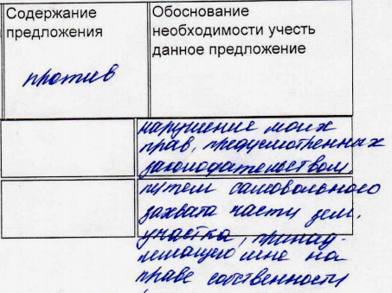 | Учет внесенных предложений от участника общественных обсуждений целесообразен ввиду необходимости соблюдения прав и законных интересов правообладателей земельных участков и объектов капитального строительства, расположенных в пределах данной территории
3 | Регистрационный номер – 4,  инициатор – участник общественных обсуждений | 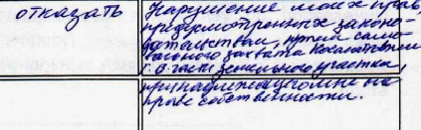 | Учет внесенных предложений от участника общественных обсуждений целесообразен ввиду необходимости соблюдения прав и законных интересов правообладателей земельных участков и объектов капитального строительства, расположенных в пределах данной территории
4 | Регистрационный номер – 5,  инициатор – участник общественных обсуждений | 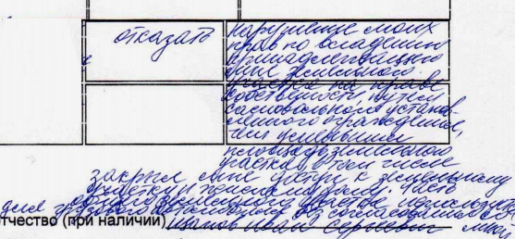 | Учет внесенных предложений от участника общественных обсуждений целесообразен ввиду необходимости соблюдения прав и законных интересов правообладателей земельных участков и объектов капитального строительства, расположенных в пределах данной территории
5 | Регистрационный номер – 6,  инициатор – участник общественных обсуждений | 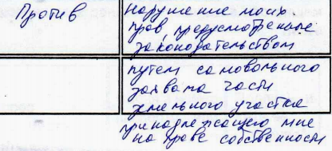 | Учет внесенных предложений от участника общественных обсуждений целесообразен ввиду необходимости соблюдения прав и законных интересов правообладателей земельных участков и объектов капитального строительства, расположенных в пределах данной территории

____________

